Załącznik nr 2c do SWZ
ETAPOWANIE - Remont drogi kołowania DK LIMA – maj 2025 r.
W terminie …………………… maj planowany jest remont DK LIMA.
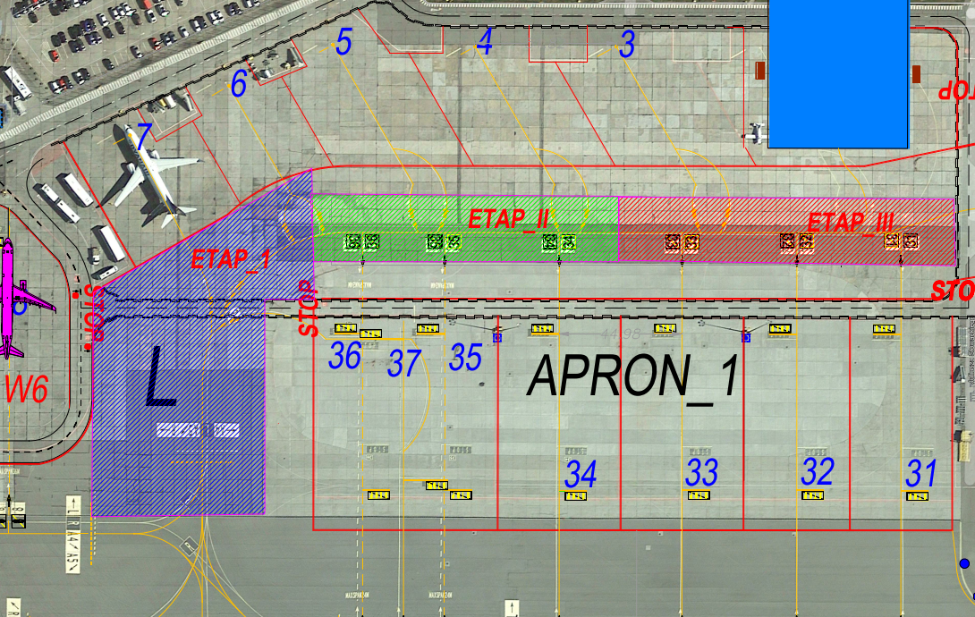
Podniesienie nośności z obecnych wartości. Wyznaczonych podczas pomiarów z 2024r.
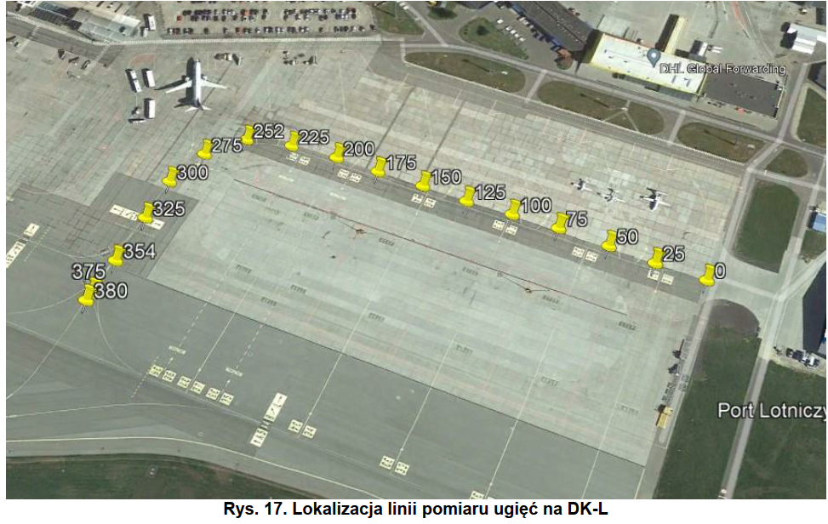
Oraz zgodnie z raportem oceny nośności nawierzchni wykonanej w 2024r.
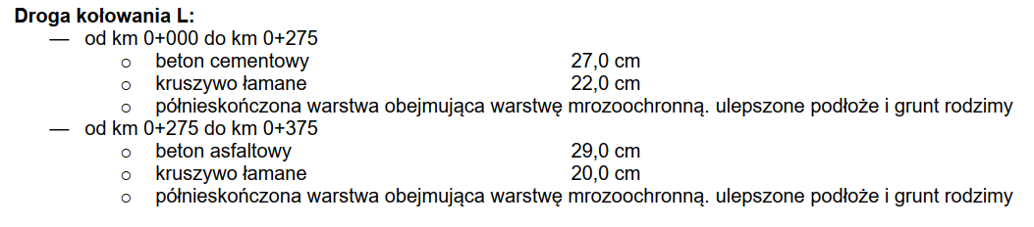
Identyfikacja konstrukcji DK Lima na podstawie odwiertów wykonanych w 2012r.
- Beton cementowy 27.5cm
- Beton Asfaltowy 2,0 cm
- Stabilizacja cementem – około 22cm pokruszona

Poniżej podano wartości ACN dla samolotu Airbus A321 neo – który należy przyjąć jako krytyczny:

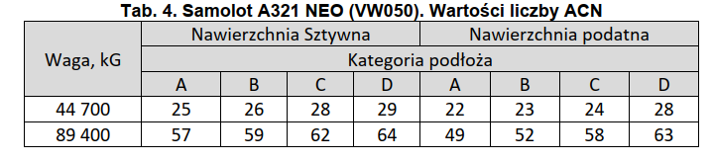
ETAP_1
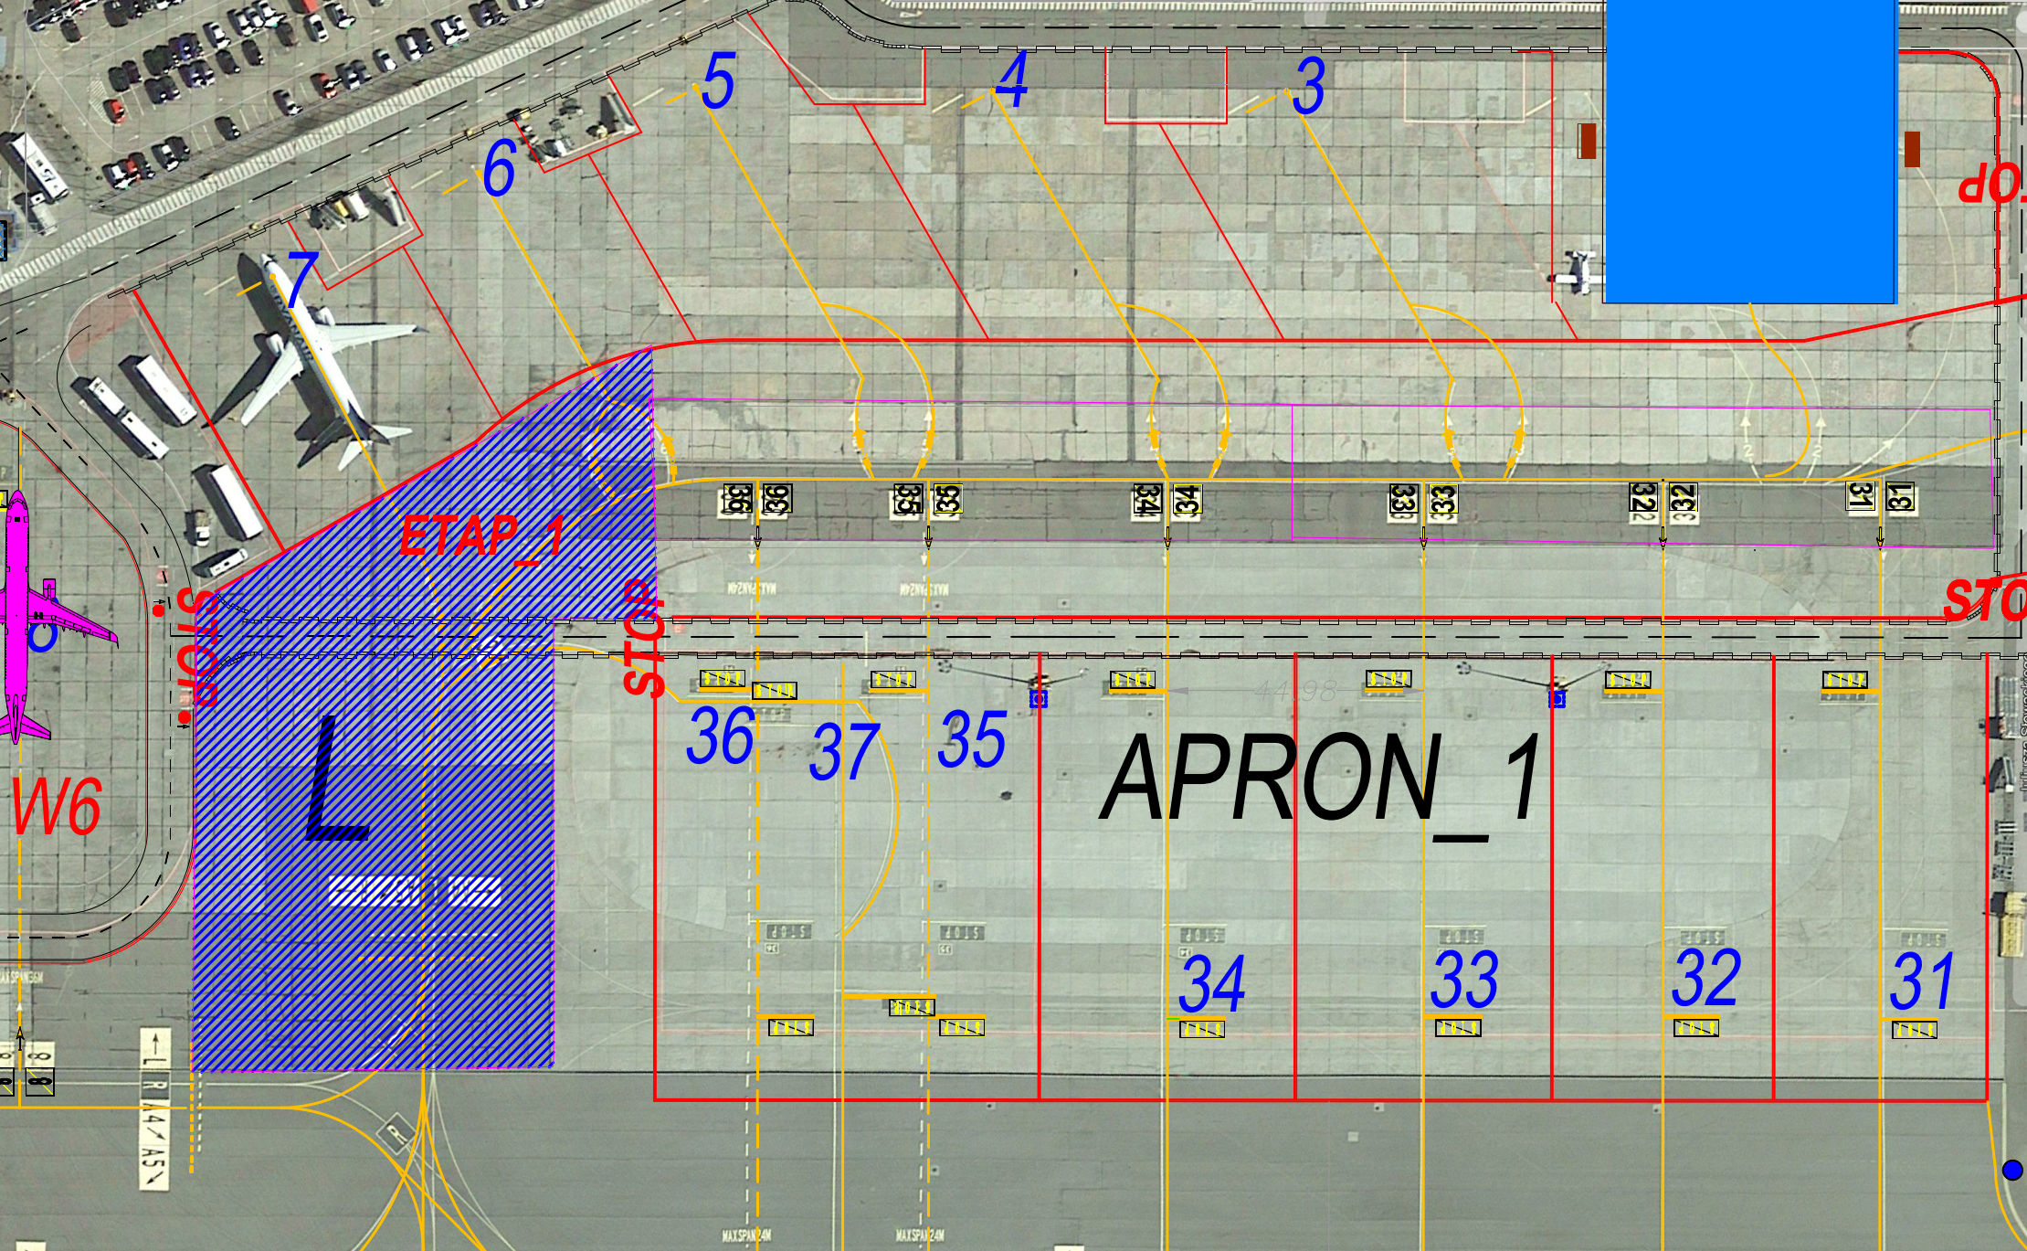
- Stanowiska 6, 7 niedostępne,
- Wypychanie:
- Ze stanowisk 3, 4, 5:
  - Nosem na zachód i kołowanie za Follow Me przez stanowisko 37.
- Ograniczenia:
  - Stanowisko 37 utrzymywane jako obszar przeznaczony do kołowania/holowania SP
  - Obowiązkowe wypychanie ze stanowisk 33, 34
  - Stanowiska 31, 32 – przeznaczone na biznes aviation
  - Stanowiska 3,4 - przeznaczone na general aviation
  - Stanowisko 5 – dla ruchu regularnego

ETAP_2
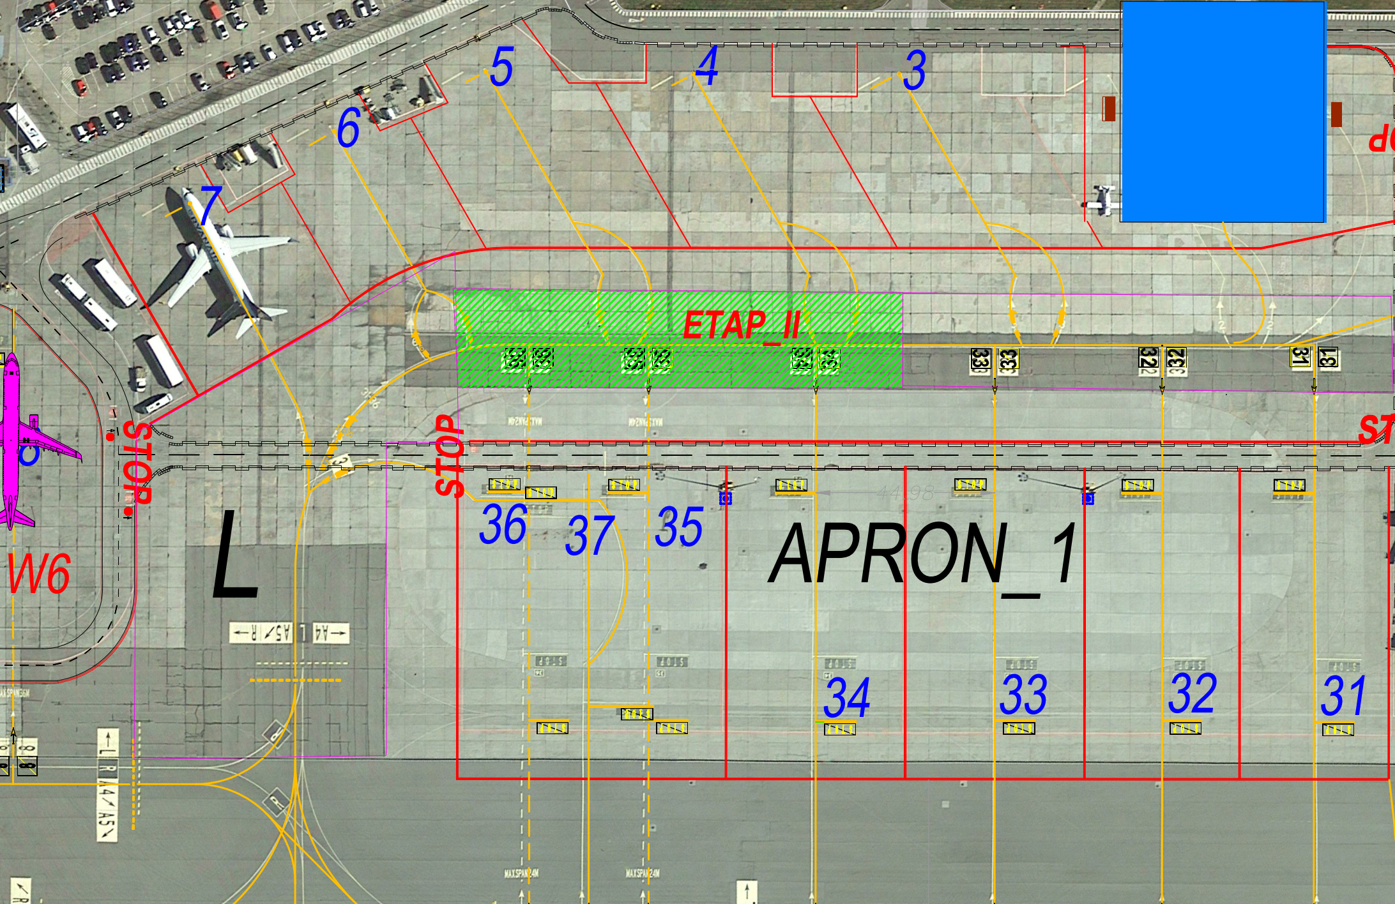
- Stanowisko 4, 5, 6 niedostępne,
- Wypychanie:
- Ze stanowiska 7:
  - Nosem na wschód na DK R
Na DK A – kierunek w zależności od drogi startowej w użyciu.
- Ograniczenia:
  - Stanowiska 31, 32 utrzymywane jako obszar przeznaczony do kołowania/holowania SP
  - Obowiązkowe wypychanie ze stanowisk 33, 34, 37
  - Stanowiska 35, 36 – przeznaczone na biznes aviation
  - Stanowisko 3 - przeznaczone na general aviation

ETAP_3
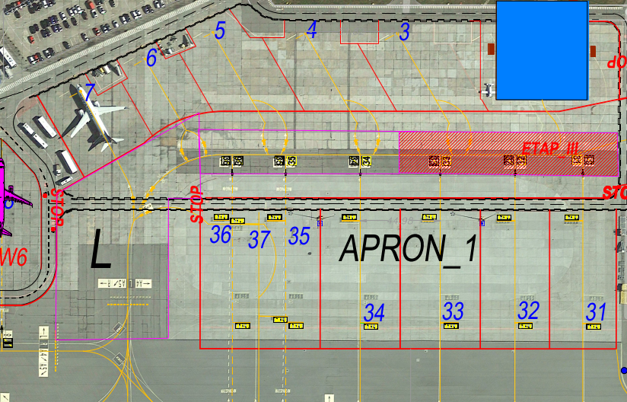
- Stanowisko 3 i dojazd do hangarów niedostępne,
- Wypychanie:
- Ze stanowisk 4,5 :
  - Nosem na wschód lub na stanowiska 37, 33-34
- Ograniczenia:
  - Stanowiska 31, 32, 33, 34 – dostępne wyłącznie wypychanie na DK Alfa,
  - Stanowiska 35, 36 – przeznaczone na biznes aviation
  - Stanowisko 3 - niedostępne

